Начальнику управления опеки (попечительства) и охраны прав детства администрации города Липецка
Орловой И.В.
от_ Ершова Егора Олеговича
(ФИО (последнее - при наличии) полностью)
____________________________
паспорт:
серия 42 13 номер8901 5578
выдан_ УМВД России по
Заполняется лично подопечным, достигшим возраста 16 лет
(кем и когда)
Липецкой области 20.03.2022
зарегистрированного(ой) по адресу: г.Липецк, _______
ул.Мичурина, ________
д.16, кв.10
проживающего(ей) по адресу: г.Липецк, ул.Мичурина,
д.16, кв.10
телефон: 8 905 639 74 52

Заявление

Я, Ершов Егор Олегович, 17.03.2006 г.р.__________________
(ФИО (последнее - при наличии) дата рождения)
проживаю в семье попечителя, приемного родителя (нужное подчеркнуть)
Ершовой Людмилы Алексеевны__________________________________
(Ф.И.О. (последнее - при наличии) законного представителя)
по адресу: г.Липецк, ул.Мичурина, д.16, кв.10____________________.
Прошу дать разрешение на мое проживание в жилом помещении, расположенном по адресу: г.Лебедянь, ул.Ленина, д.49
раздельно с попечителем, приемным родителем (нужное подчеркнуть), в связи с зачислением меня на обучение в ГОБ ПОУ _____________
(указать причины раздельного проживания)
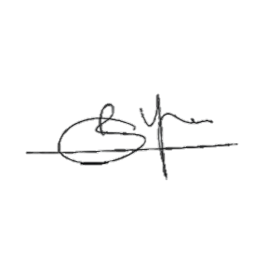
«Лебедянский педагогический колледж», расположенный по адресу: г.Лебедянь, ул.Мира, д.1. ______________________________

01.07.2022
(дата) |  |  |  | (подпись)
В соответствии с пунктом 4 части 1 статьи 6 и статьей 9 Федерального закона от 27.07.2006 № 152-ФЗ «О персональных данных» я даю согласие управлению опеки (попечительства) и охраны прав детства администрации города Липецка на обработку (любое действие (операцию) или совокупность действий (операций), совершаемых с использованием средств автоматизации или без использования таких средств, включая сбор, запись, систематизацию, накопление, хранение, уточнение (обновление, изменение), извлечение, использование, передачу (распространение, предоставление, доступ), обезличивание, блокирование, удаление, уничтожение) моих персональных данных.

01.07.2022
(дата) |  |  |  | (подпись)

